**使用指南**

1. **常见问题**

1.1、华为云商店提供2种认证方式：

1.1.1、APP认证方式（AK/SK认证方式）：

获取AK/SK密钥对：点击链接跳转【已购买的服务】，点击【资源详情】进入 页面下方即可获取密钥对，以及查看【套餐包使用情况：已使用次数/总次数】

[https://console.huaweicloud.com/marketplace/tenant/?region=cn-east-3&locale= zh-cn#/market/order/purchasedProducts](https://console.huaweicloud.com/marketplace/tenant/?region=cn-east-3&locale=zh-cn#/market/order/purchasedProducts)

获取APP认证方式的SDK：

<https://support.huaweicloud.com/devg-apig/apig-dev-180307002.html>

1.1.2、APPCODE认证方式：

增加Header键值对：X-Apig-AppCode:已生成的AppCode值

获取已生成的AppCode值：

[https://console.huaweicloud.com/apig/?agencyId=a425b6b49177470e84c3943ec b92d4c8&region=cn-east-3&locale=zh-cn#/apig/multiLogical/useapi/applymanage r](https://console.huaweicloud.com/apig/?agencyId=a425b6b49177470e84c3943ecb92d4c8&region=cn-east-3&locale=zh-cn#/apig/multiLogical/useapi/applymanager)

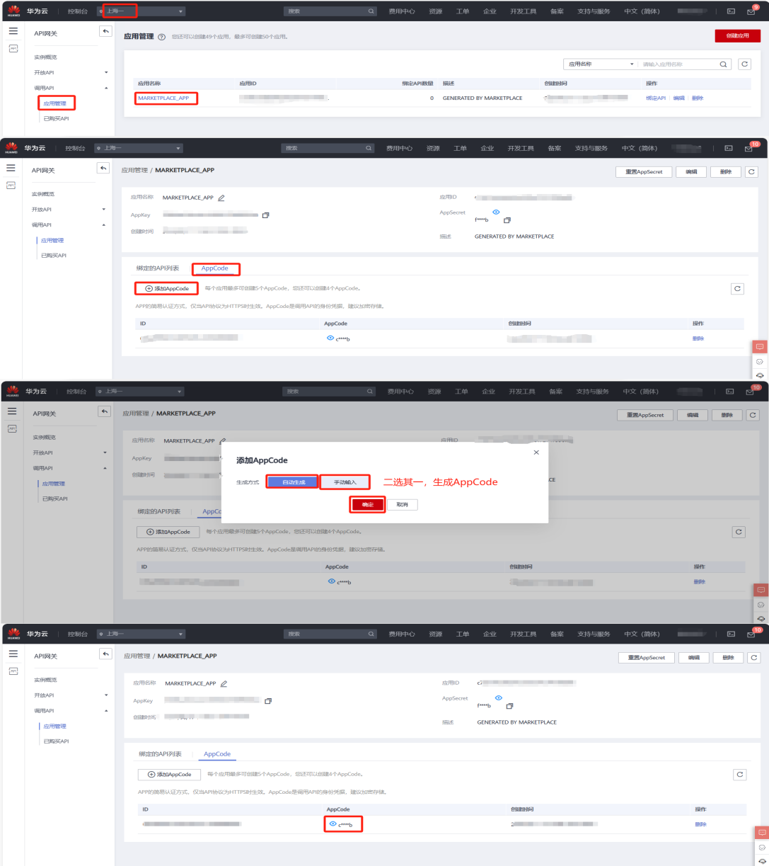

1.2、华为云商店返回错误码：

<https://support.huaweicloud.com/usermanual-apig/apig-ug-180530090.html>

1. **接口文档**

2.1、手机二要素验证_姓名和手机号：

请求url：以对应商品购买页面下方【API接口】显示调用地址为准

请求Method：以对应商品购买页面下方【API接口】显示请求方式为准

返回类型：JSON字符串

请求参数：

|  |  |  |  |
| --- | --- | --- | --- |
| 名称 | 类型 | 是否必填 | 描述 |
| name | String | 是 | 姓名 |
| mobile | String | 是 | 手机号 |

正常返回示例：

{

"code": 200, //接口返回码【注意：不等于HTTP响应状态码】

"msg": "成功", //接口返回码对应的描述信息

"taskNo": "89889414666618686491", //任务订单号【可反馈服务商复核对应订单】

"data": {

"result": "0", //验证结果 0：一致； 1：不一致； 2： 无记录

"desc": "一致", //result对应的结果描述

"isp": "cmcc" // 运营商 cmcc：移动 cucc：联通 ctcc：电信

}

}

失败返回示例：

{

"code": 400,

"msg": "手机号格式不正确"

}

2.2、手机二要素验证_身份证和手机号：

请求url：以对应商品购买页面下方【API接口】显示调用地址为准

请求Method：以对应商品购买页面下方【API接口】显示请求方式为准

返回类型：JSON字符串

请求参数：

|  |  |  |  |
| --- | --- | --- | --- |
| 名称 | 类型 | 是否必填 | 描述 |
| mobile | String | 是 | 手机号 |
| idcard | String | 是 | 身份证号 |

正常返回示例：

{

"code": 200, //接口返回码【注意：不等于HTTP响应状态码】

"msg": "成功", //接口返回码对应的描述信息

"taskNo": "89889414666618686491", //任务订单号【可反馈服务商复核对应订单】

"data": {

"result": "0", //验证结果 0：一致； 1：不一致； 2： 无记录

"desc": "一致", //result对应的结果描述

"isp": "cmcc" // 运营商 cmcc：移动 cucc：联通 ctcc：电信

}

}

失败返回示例：

{

"code": 400,

"msg": "手机号格式不正确"

}

接口返回code码：

|  |  |
| --- | --- |
| code码 | msg说明 |
| 200 | 成功 |
| 400 | 请求入参错误 |
| 401 | 不支持的号段 |
| 500 | 系统维护中，请稍候再试 |
| 501 | 数据源维护，请稍候再试 |
| 999 | 仅供参考,以接口返回结果为准 |